专题 电磁感应（线框）
要点提炼
1.电磁问题中“三定则、一定律”的应用
(1)安培定则：判断运动电荷、电流产生的磁场方向。
(2)左手定则：判断磁场对运动电荷、电流的作用力的方向。
(3)楞次定律：判断闭合电路磁通量发生变化产生的感应电流的磁场方向。
(4)右手定则：判断闭合电路中部分导体切割磁感线产生的感应电流的方向。
2．楞次定律推论的应用技巧
(1)“增反减同”；(2)“来拒去留”；(3)“增缩减扩”；(4)“增离减靠”。
3．四种求感应电动势的方法
(1)平均感应电动势：E＝n。
(2)垂直切割：E＝BLv。
(3)导体棒绕与磁场平行的轴匀速转动：E＝Bl²ω。
(4)线圈绕与磁场垂直的轴匀速转动：e＝nBSωsinωt。
4．感应电荷量的两种求法
(1)当回路中的磁通量发生变化时，由于感应电场的作用使电荷发生定向移动而形成感应电流。通过的电荷量的表达式为q＝Δt＝n·Δt＝n。
(2)导体棒做切割磁感线运动而产生感应电流时，通过的电荷量q满足关系式：－BlΔt＝－Blq＝mΔv。
5.求解焦耳热Q的三种方法
(1)焦耳定律：Q＝I²Rt，适用于电流恒定的情况；
(2)功能关系：Q＝W_{克安}(W_{克安}为克服安培力做的功)；
(3)能量转化：Q＝ΔE(其他能的减少量)．
考向一 楞次定律、法拉第电磁感应定律的应用
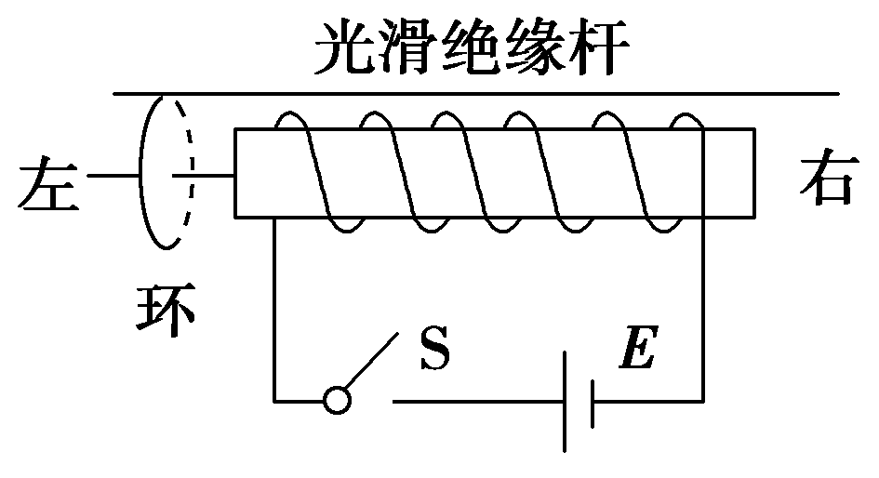
例1.美媒称，中国第三艘航母(第二艘国产航母)正在建造当中，很可能体现出优于前两艘航母的技术进步，新航母很可能比两艘“前辈”更大，并配备电磁弹射系统，允许更大、更重的飞机携带更多武器，执行更远距离任务，航母上飞机弹射起飞所利用的电磁驱动原理如图所示，当固定线圈上突然通过直流电流时，线圈左侧的金属环被弹射出去，则下列说法正确的是
A．若将金属环置于线圈的右侧，环将不能弹射出去
B．金属环向左运动过程中将有扩大趋势
C．若将电池正、负极调换后，金属环不能向左弹射
D．合上开关S的瞬间，从左侧看环中产生沿逆时针方向的感应电流
拓展训练1：如图甲所示，螺线管P穿过一固定圆形线圈Q，P中通有变化电流i，规定如图甲所示的电流方向为正，电流随时间变化的规律如图乙所示，则
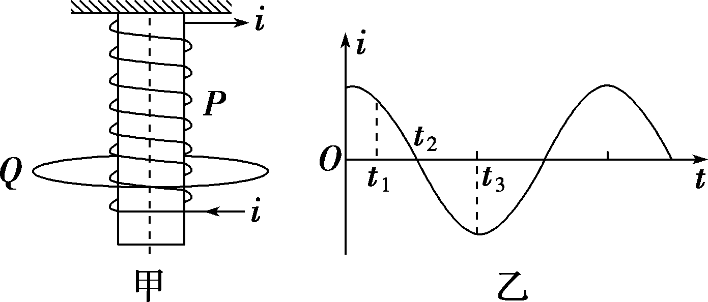
A．t₁时刻，从上往下看，线圈Q中有逆时针电流
B．t₂时刻，从上往下看，线圈Q中有逆时针电流
C．t₁～t₂，Q中电流在增大
D．t₂～t₃，Q中磁通量的变化率增大
变式：恒定电流 均匀变化的电流情况又如何？
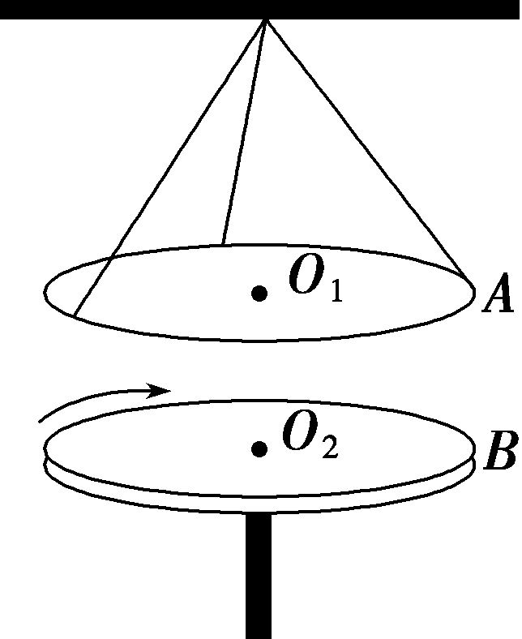
拓展训练2：如图所示，金属圆环A用绝缘软丝线悬挂，在A的正下方附近同轴放置一个半径相同的橡胶圆盘B，B圆盘的边缘部分均匀带电。现使圆盘B由静止开始绕中心轴旋转并逐渐增大转速，在此过程中，下列说法正确的是
A．金属环A有扩大半径的趋势，丝线受到的拉力减小
B．金属环A有缩小半径的趋势，丝线受到的拉力减小
C．金属环A有扩大半径的趋势，丝线受到的拉力增大
D．金属环A有缩小半径的趋势，丝线受到的拉力增大

例2 (2019·全国卷Ⅰ)空间存在一方向与纸面垂直、大小随时间变化的匀强磁场，其边界如图a中虚线MN所示。一硬质细导线的电阻率为ρ、横截面积为S，将该导线做成半径为r的圆环固定在纸面内，圆心O在MN上。t＝0时磁感应强度的方向如图a所示；磁感应强度B随时间t的变化关系如图b所示。则在t＝0到t＝t₁的时间间隔内
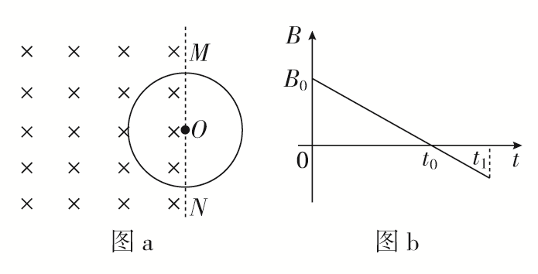
A．圆环所受安培力的方向始终不变
B．圆环中的感应电流始终沿逆时针方向
C．圆环中的感应电流大小为
D．圆环中的感应电动势大小为
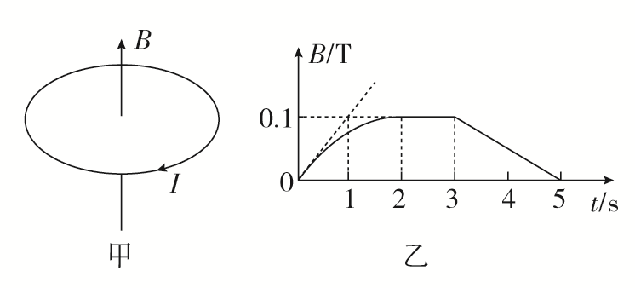
拓展训练3：如图，线圈所围的面积为0.2 m²，线圈电阻为1 Ω，若图甲中感应电流I的方向为正方向，垂直线圈平面向上磁场的磁感应强度B随时间t的变化规律如图乙，则下列说法错误的是
A．在t＝4 s时，I的方向为负方向
B．前2 s内，通过线圈某截面的总电荷量为0.02 C
C．在3～5 s内，线圈产生的焦耳热为1×10^{－4} J
D．在时间0～5 s内，I的最大值为0.02 A

考向二动力学和能量观点的应用
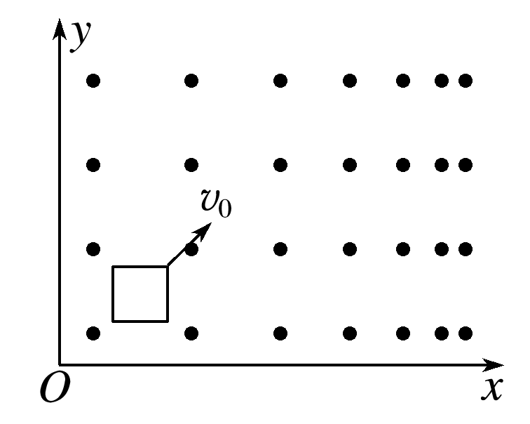
例3.(2021·江苏扬州市高三下初调)如图所示，有一足够大的光滑水平面上存在非匀强磁场，其磁场分布沿x轴方向均匀增大，沿y轴方向是不变的，磁场方向垂直纸面向外．现有一闭合的正方形金属线框(线框有电阻)，质量为m，以速度大小为v₀、方向沿其对角线且与x轴成45°角开始运动，以下关于线框的说法中正确的是
A．线框中的感应电流方向沿逆时针方向
B．线框将做匀减速直线运动
C．线框运动中产生的内能为mv₀²
D．线框最终将静止于平面上的某个位置

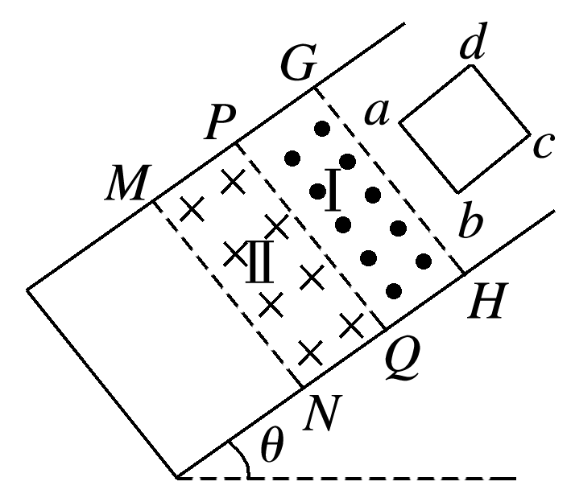
例4.如图所示，在倾角为θ的光滑斜面上，存在着两个匀强磁场区域．区域Ⅰ的磁场方向垂直斜面向上，磁感应强度为2B，区域Ⅱ的磁场方向垂直斜面向下，磁感应强度为B，磁场边界MN、PQ、GH均平行于斜面底边，MP、PG长均为L.一个质量为m、电阻为R、边长也为L的正方形导线框，由静止开始沿斜面下滑，下滑过程中ab边始终与斜面底边平行．t₁时刻ab边刚越过GH进入磁场Ⅰ区域，此时导线框恰好以速度v₁做匀速直线运动；t₂时刻ab边下滑到PQ与MN之间的某位置，此时导线框又恰好以速度v₂做匀速直线运动．重力加速度为g，下列说法中正确的是
A．当ab边刚越过PQ时，导线框的加速度大小为a＝gsin θ
B．导线框两次做匀速直线运动的速度之比v₁∶v₂＝4∶3
C．从t₁到t₂的过程中，导线框克服安培力做的功等于重力势能的减少量
D．从t₁到t₂的过程中，有m(v₁²－v₂²)机械能转化为电能

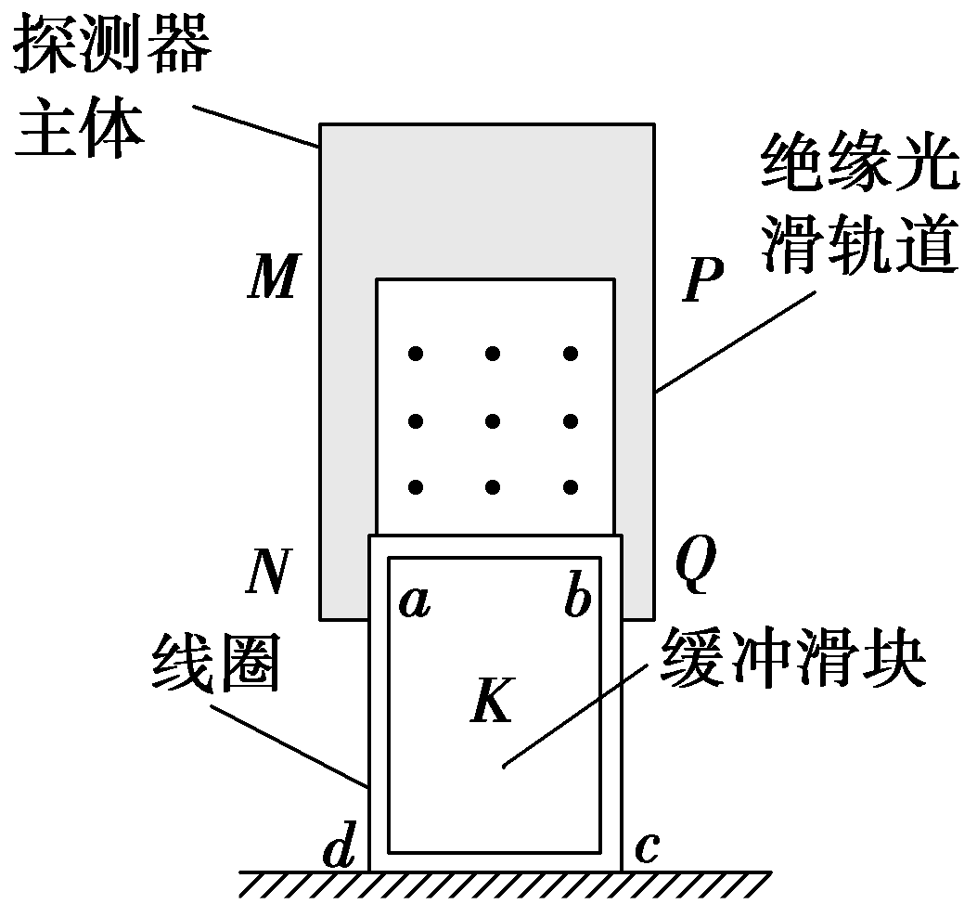
例5.如图所示的是科学家们为火星探测器实现软着陆而设计的一种电磁阻尼缓冲装置的原理图，其主要部件为缓冲滑块K和探测器主体，MN和PQ为固定在探测器主体上的绝缘光滑的缓冲轨道，探测器主体上安装的超导线圈(图中未画出)，能在两轨道间产生垂直于导轨平面向外的匀强磁场。缓冲滑块K由高强度的绝缘材料制成，其上绕有10匝闭合矩形线圈abcd，线圈的总电阻为1 Ω，ab边长为1 m。某次探测器接触火星表面的瞬时速度为v₁＝4 m/s，滑块K立即停止运动，其线圈与轨道间的磁场立即发生作用，使探测器主体减速到v₀＝1 m/s的安全速度，从而实现了缓冲作用，已知该装置中除缓冲滑块(含线圈)外的质量为100 kg，若火星表面的重力加速度为4 m/s²。
(1)当缓冲滑块刚停止运动时，判断线圈ab边感应电流的方向；
(2)当缓冲滑块落到火星表面时，探测器主体应能立即减速，则磁感应强度B₀应大于多少？
(3)当磁感应强度为2 T时，探测器主体可以实现软着陆，从v₁减速到v₀的过程中，通过线圈截面的电荷量为6 C，求该过程中线圈中产生的焦耳热Q。

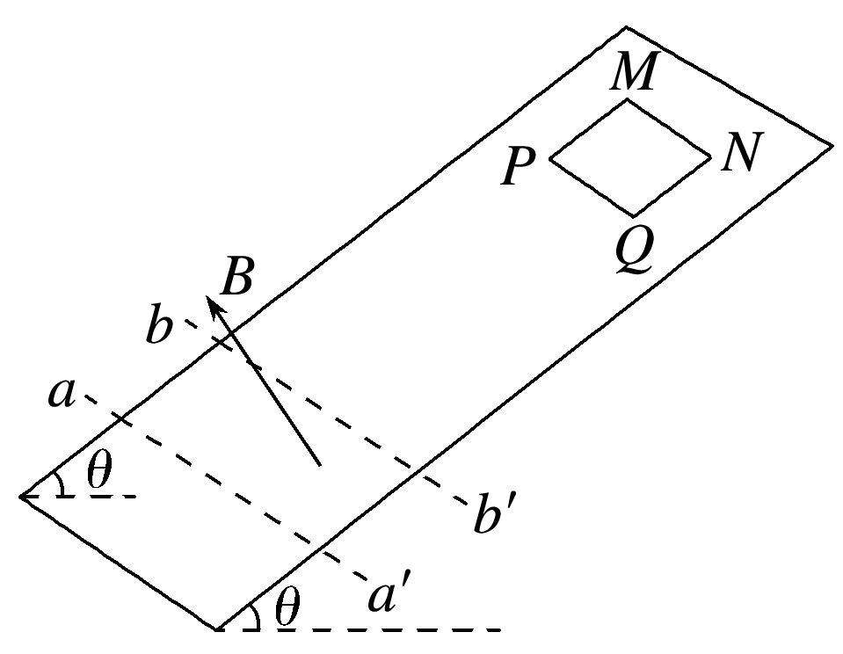
拓展训练4：如图6所示，足够长的粗糙绝缘斜面与水平面成θ＝37°放置，在斜面上虚线aa′和bb′与斜面底边平行，在aa′b′b围成的区域有垂直斜面向上的有界匀强磁场，磁感应强度为B＝1 T；现有一质量为m＝10 g，总电阻为R＝1 Ω，边长d＝0.1 m的正方形金属线圈MNQP，让PQ边与斜面底边平行，从斜面上端静止释放，线圈刚好匀速穿过磁场．已知线圈与斜面间的动摩擦因数为μ＝0.5，(取g＝10 m/s²；sin 37°＝0.6，cos 37°＝0.8)求：(1)线圈进入磁场区域时，受到安培力大小；
(2)线圈释放时，PQ边到bb′的距离；
(3)整个线圈穿过磁场的过程中，线圈上产生的焦耳热

